《实操题》
1、
- 作业标题：vuex案例
- 问题描述：请使用vue和vuex，实现vuex案例效果图.gif中的效果
- 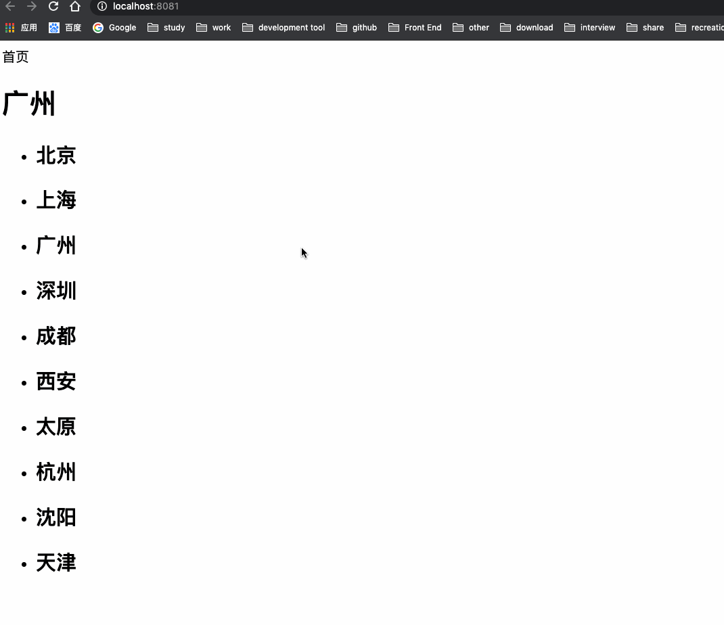
- 参考答案：vuex案例答案

